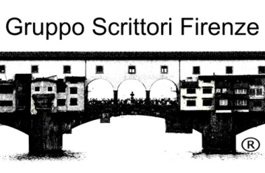

Consenso dei minori al trattamento dei dati personali
Modulo da compilare ed allegare unitamente per ogni opera presentata da un minorenne
Premio Letterario “La Città sul Ponte” ed. 2021

Il/la sottoscritto/a................................................................................
nato/a a................................................... il.........................................
documento d'identità (tipo, numero)......................................................
in qualità di genitore/tutore esercente la responsabilità genitoriale sul minore (nome, cognome)..................................................................
nato/a a................................................... il.........................................
documento d'identità (tipo, numero)......................................................
consapevole delle sanzioni in caso di dichiarazioni mendaci ex art.76 DPR 445/2000 preso atto dell’informativa reperibile sul sito: www.grupposcrittorifirenze.it
ACCONSENTE
- al trattamento dei propri dati personali, sia con mezzi cartacei che digitali e informatici,
- al trattamento dei dati personali del minore,sia con mezzi cartacei che digitali e informatici,
- alla pubblicazione in formato sia cartaceo che digitale dell'opera del minore,
secondo quanto previsto dal GDPR - Regolamento UE n. 679/2016 e dalla legge 101/18, ivi compresi i dati rientranti nelle categorie particolari di cui all’art.9 dello stesso Regolamento, nell'ambito del procedimento amministrativo attivato. Viene eletto come foro competente il foro di Firenze.

data ...........................

FIRMA DEL GENITORE/TUTORE

_________________________________

